 |  |  |  |  | 
- Resultados da 8ª rodada  - Programação da 9ª rodada |  | Boletim 08 | - Classificação | - Artilheiros  - Controle cartões
PROGRAMAÇÃO E RESULTADOS
3ª FASE = SEMIFINAL
Jog | Data | Hora | Equipe “A” | Resultado |  |  | Equipe “B” | Ch | Fa | Cat
15 | Sáb  30.01 | 17:30 | 1º colocado chave “B” | 05 | X | 01 | Vencedor Jogo “13” | E | 3ª | Vet
 |  |  | Máster do Ermo |  |  |  | Acadêmicos EC
16 | Sáb  30.01 | 18:30 | 1º colocado chave “A” | 01 | X | 03 | Vencedor Jogo “14” | F | 3ª | Vet
 |  |  | Meleiro/Sersan |  |  |  | SNW EC
4ª FASE = FINAL
Jog | Data | Hora | Equipe “A” | Resultado |  |  | Equipe “B” | Ch | Fa | Cat
17 | Sáb  13.02 | 15:45 | Vencedor Jogo “15” |  | X |  | Vencedor Jogo “16” | G | 4ª | Vet
 |  |  | Máster do Ermo |  |  |  | SNW EC

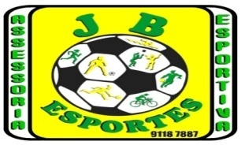 | ARTILHEIROS
 | ATLÉTA | EQUIPE | GOLS
 | Adriano G Réus | Acadêmicos EC | 06
 | Diógenos N Presa (débi) | Máster do Ermo | 04
CONTROLE DE CARTÕES
Atleta | Equipe | Am | Am | Am | Az | Az | Vm
Ivan Parolo | Máster do Ermo |  |  |  |  |  | 30.01

